Аналитическая записка
Контрольно-счетной палаты Брянского района
на отчет об исполнении бюджета Брянского муниципального района Брянской области
за I квартал 2024 года

- Общие положения
Аналитическая записка об исполнении бюджета Брянского муниципального района Брянской области за I квартал 2024 года подготовлена в соответствии со статьей 264.2 Бюджетного кодекса Российской Федерации и Положением о Контрольно-счетной палате Брянского района утверждённого решением Брянского районного Совета народных депутатов от 25.04.2012 №4-25-10, стандартом внешнего муниципального финансового контроля 9 «Проведение оперативного (текущего) контроля за ходом исполнения местного бюджета», пунктом 1.2.2 плана работы Контрольно-счетной палаты Брянского района на 2024 год, утвержденного распоряжением председателя Контрольно-счетной палаты от 22 декабря 2023 года №28-р.
Аналитическая записка оформлена Контрольно-счетной палатой Брянского района по результатам оперативного анализа и контроля за организацией исполнения бюджета Брянского муниципального района в 2024 году, отчетности об исполнении бюджета района за I квартал 2024 года.
В течении 1 квартала в решение Брянского районного Совете народных депутатов от 21.12.2023 года №7-4-1 «О бюджете Брянского муниципального района Брянской области на 2024 год и плановый период 2025 и 2026 годов» внесено 1 изменение (решение от 05.03.2024 №7-5-4).
По сравнению с первоначально утверждёнными, решением о бюджете Брянского муниципального района Брянской области от 21.12.2024 года №7-4-1, основными характеристиками бюджета на 2024 год, на 01.04.2024 года доходы бюджета в целом на год увеличены на 153 173,0 тыс.рублей и составляют 2 549 166,6 тыс.рублей (в соответствии с решением о бюджете), а расходы увеличены на 272 312,1 тыс.рублей и составляют 2 668 305,6 тыс.рублей (в соответствии со сводной бюджетной росписью с учетом последующих изменений, оформленных в установленном порядке на 01.04.2024г.). Установлен дефицит бюджета в объёме 117 904,5 тыс.рублей (в соответствии с решением о бюджете), (первоначально в решении от 21.12.2023 года №7-4-1 утвержден сбалансированный бюджет).
По итогам I квартала 2024 года бюджет района исполнен по доходам в сумме 377 538,6 тыс.рублей и расходам в сумме 314 073,7 тыс.рублей, с превышением доходов над расходами (профицит) в сумме 63 464,9 тыс.рублей.

- Анализ исполнения доходов бюджета Брянского муниципального района Брянской области
За I квартал 2024 года бюджет района по доходам исполнен на 14,8% от уточненных плановых назначений. К соответствующему периоду прошлого года доходы составили 134,1%.
Структура доходов бюджета района на 1 апреля 2024 года представлена в диаграмме.
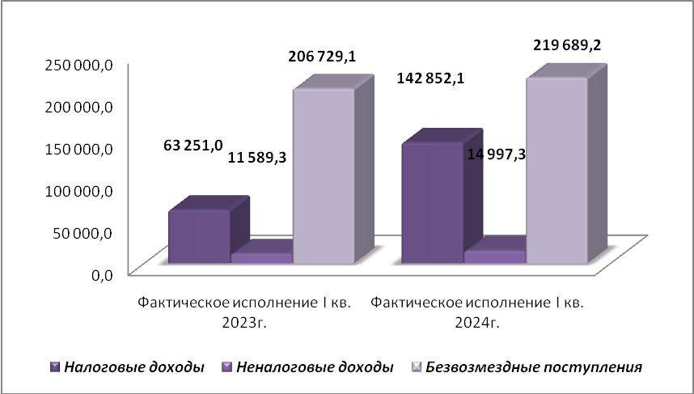
В структуре доходов бюджета района удельный вес налоговых и неналоговых доходов составил 41,8 процента, что на 15,2 процентных пункта (далее П.П.) выше по сравнению с соответствующим периодом прошлого года.
Вместе с тем в абсолютных значениях доходы в 2024 году выросли по отношению к аналогичному периоду 2023 года на 83 009,1 тыс.рублей (или на 110,9%) и составили 157 849,4 тыс.рублей.
Анализ исполнения доходной части бюджета района за I квартал 2024 года представлен в приложении №1.
В структуре налоговых и неналоговых доходов 90,5% приходится на долю налоговых доходов (37,8% от общих доходов бюджета). Основными налогами, сформировавшими доходную часть бюджета, являются налог на доходы физических лиц; налоги на совокупный доход включающие в свою очередь единый налог на вменённый доход, единый сельскохозяйственный налог и налог взимаемый в связи с применением патентной системы; акцизы по подакцизным товарам (продукции).
Динамика налоговых доходов бюджета района по сравнению с 2023 годом отражена на следующей диаграмме
(тыс.рублей) 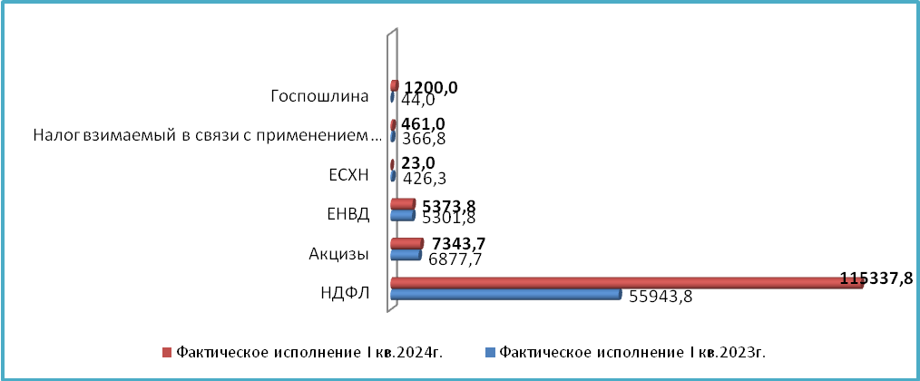
Налог на доходы физических лиц поступил в сумме 115 337,8 тыс.рублей или 22,3% утвержденных годовых назначений. В объеме налоговых доходов бюджета района налог на доходы физических лиц занимает 80,7 процентов.
Поступления по налогу к аналогичному периоду прошлого года (далее АППГ) выросло на 59 394,0 тыс.рублей и составили 206,2% от уровня АППГ.
Налоги на совокупный доход поступили в сумме 18 970,6 тыс.рублей или 136,2% утвержденных годовых назначений. В объеме налоговых доходов бюджета района данные поступления занимают 13,3%.
К АППГ указанные поступления увеличились на 19 289,3 тыс.рублей и составили (-) 5 952,5%.
Доходы от акцизов по подакцизным товарам (продукции), производимым на территории РФ, поступили в сумме 7 343,7 тыс.рублей или 25,4 процентов от годового плана. В объеме налоговых доходов бюджета района данные поступления занимают 5,1%.
К АППГ указанные поступления увеличились на 466,0 тыс.рублей и составили 106,8%.
Госпошлина поступила в сумме 1 200,0 тыс.рублей или 40,0 процентов от годового плана. В объеме налоговых доходов бюджета района данные поступления занимают 0,8%.
К АППГ указанные поступления увеличились на 451,8 тыс.рублей и составили 160,4%.

Неналоговые доходы бюджета исполнены в сумме 14 997,3 тыс.рублей или 31,0% годовых плановых назначений. По отношению к 1 кварталу 2023 года данные доходы составили 129,4%, тем самым увеличились на 3 408,0 тыс.рублей. Основными неналоговыми источниками доходов бюджета района в 1 квартале 2024 года выступают доходы от использования имущества – 11 027,8 тыс.рублей (73,5% удельного веса) и увеличившиеся к АППГ на 1 582,8 тыс.рублей или на 16,8%. Доходы от использования имущества включают в себя: доходы, получаемые в виде арендной платы за земельные участки, а также средства от продажи права на заключение договоров аренды земельных участков в сумме 8 296,6 тыс.рублей (27,5% к плану). К 2023 году данные доходы увеличились на 1 666,0 тыс.рублей или на 25,1%;
доходы от сдачи в аренду имущества в сумме 2 381,9 тыс.рублей (54,6% плана) (к АППГ – снижение на 332,7 тыс.рублей или на 12,3%);
платежи от МУП в сумме 115,5 тыс.рублей (115,5% плана) и плата, поступившая в рамках договора за предоставление права на размещение и эксплуатацию нестационарного торгового объекта, установку и эксплуатацию рекламных конструкций в сумме 233,8 тыс.рублей (252,3% плана). Данные поступления в АППГ не поступали.
На втором месте по удельному весу в структуре неналоговых доходов в 1 квартале 2024 года стоят доходы от продажи материальных и нематериальных активов в сумме 2 720,1 тыс.рублей (18,1% удельного веса). К АППГ данные доходы увеличились на 1 334,1 тыс.рублей или на 96,3%.
Штрафы, санкции, возмещение ущерба за 1 квартал 2024 года исполнены в сумме 1 102,5 тыс.рублей (7,4% в структуре неналоговых доходов). К АППГ данные доходы увеличились на 586,0 тыс.рублей или на 113,5%.
На долю платежей при пользовании природными ресурсами приходится 0,9% удельного веса, в сумме 137,4 тыс.рублей. К АППГ данные доходы сократились на 92,5 тыс.рублей или на 40,2%.
Исполнение неналоговых доходов бюджета района в сравнении с 1 кварталом 2023 года отражено на следующей диаграмме:
(тыс.рублей)
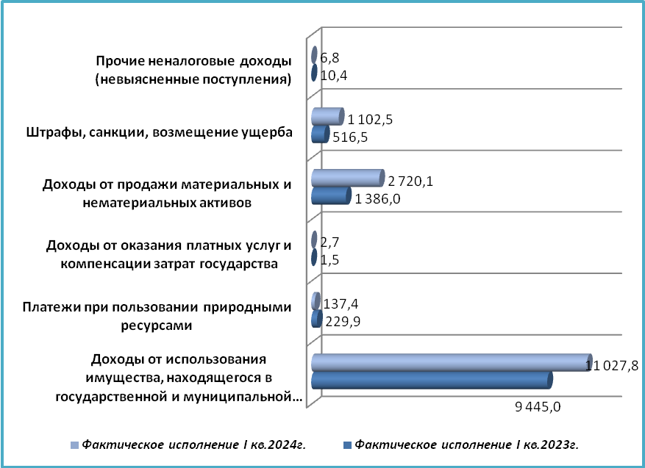

Вместе с тем как и в предыдущие годы основную долю доходов бюджета района в 1 квартале 2024 года, составляют безвозмездные поступления из бюджетов других уровней - 219 689,2 тыс.рублей или 58,2%. По сравнению с 1 кварталом 2023 года безвозмездные поступления в бюджет района увеличились на 12 960,1 тыс.рублей, или на 6,3 процента; в т.ч. сокращен объем поступления дотаций из вышестоящего бюджета на 4 537,7 тыс.рублей или на 49,9%, объем субвенций увеличен на 30 101,4 тыс.рублей (на 18,5%), объем субсидий сокращен на 13 138,0 тыс.рублей (на 57,7%). Иные межбюджетные трансферты в анализируемом периоде текущего года в бюджет района поступили в сумме 13 200,4 тыс.рублей, что больше, чем АППГ на 653,6 тыс.рублей или на 5,2%.

Доходы за счёт безвозмездных поступлений в бюджет Брянского района в сравнении с 1 кварталом 2023 года представлены в диаграмме:
(тыс.рублей)
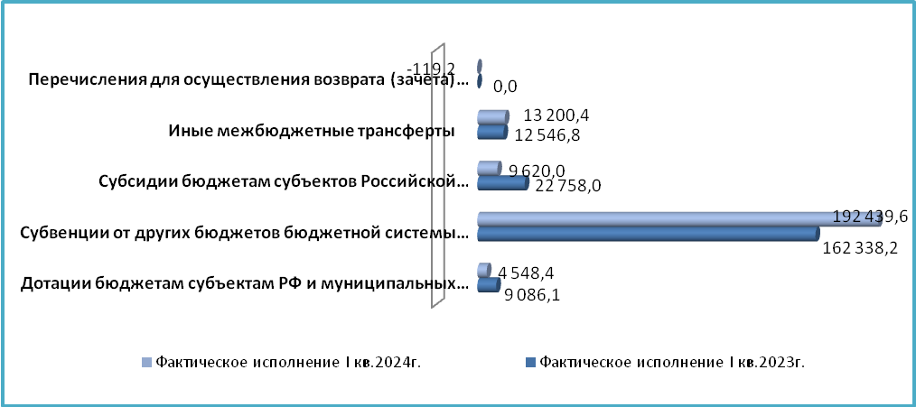
Объем полученных дотаций составляет 4 548,4 тыс.рублей или 25,0% к годовым назначениям (-4 537,7 тыс.рублей к АППГ или на 49,9%). Субвенции за отчетный период поступили в сумме 192 439,6 тыс.рублей или 19,6% от плана (+30 101,4 тыс.рублей к АППГ или на 18,5%). Субсидии поступили в сумме 9 620,0 тыс.рублей или 1,2% плана (-13 138,0 тыс.рублей к АППГ или на 57,7%). Иные межбюджетные трансферты поступили в сумме 13 200,0 тыс.рублей (+653,6 тыс.рублей к АППГ или на 5,2%).
Также в 1 квартале 2024 года из бюджета осуществлены перечисления для осуществления возврата (зачета) излишне уплаченных или излишне взысканных сумм налогов, сборов и иных платежей, а также сумм процентов за несвоевременное осуществление такого возврата и процентов, начисленных на излишне взысканные суммы в сумме 119,2 тыс.рублей.

- Анализ исполнения расходов бюджета Брянского муниципального района
Общий объем расходов, утвержденный решением о бюджете Брянского муниципального района на 2024 год (в редакции решения от 05.03.2024 №7-5-4) составляет 2 667 071,1 тыс.рублей.
Объем расходов, утвержденный по сводной уточненной бюджетной росписи на 1 апреля 2024 года, составил 2 668 305,6 тыс.рублей, что выше объемов, утвержденных решением о бюджете, на 1 234,5 тыс.рублей или на 0,05 процента. Расхождение объемов расходов, утвержденных решением о бюджете и уточненной бюджетной росписью обусловлено поступлением целевых средств из областного бюджета с их распределением на соответствующие условиям поступления средств расходы, что соответствует положениям, определенным пунктом 3 статьи 217 Бюджетного кодекса Российской Федерации.
Исполнение расходов бюджета района за 1 квартал 2024 года составило 314 073,7 тыс.рублей, что соответствует 11,8% уточненной бюджетной росписи. К уровню расходов аналогичного периода прошлого года расходы составили 112,1%, в абсолютном размере отмечается рост расходов на 33 895,9 тыс.рублей.

3.1. По разделам и подразделам классификации расходов бюджетов Российской Федерации
Исполнение расходов бюджета района в 1 квартале 2024 года осуществлялось по 9-ти разделам бюджетной классификации расходов. Наибольший удельный вес в общем объеме расходов составили расходы по разделу – 07 «Образование» - 73,9%. Доля раздела 01 «Общегосударственные расходы» составила 8,1%, раздела 08 «Культура и кинематография» - 5,7%, 11 «Физическая культура и спорт» - 5,2%, 10 «Социальная политика» - 3,1%, 04 «Национальная экономика» - 2,3%. Доля расходов, приходящаяся по остальным разделам не превышает 1,0%.
В разрезе разделов бюджетной классификации из 9-ти разделов, расходы по 5-ти разделам исполнены выше среднего процента исполнения (11,8%).
Анализ исполнения расходов бюджета представлен в следующей таблице:
(тыс.рублей)
Показатели бюджета | План 2024г. (бюджетная роспись) | Факт. исполнение за I кв.2024г. | % исполнения | Факт. исполнение за I кв.2023г. | Отклонение I кв.2024г. от I кв.2023г., тыс.рублей | Отношение I кв.2024г. к I кв.2023г., %
1 | 2 | 3 | 4 | 5 | 6 | 7
Общегосударственные вопросы | 154 738,5 | 25 564,8 | 16,5 | 26 965,5 | -1 400,7 | 94,8
Национальная оборона |  |  |  | 1 048,9 | -1 048,9 | 0,0
Национальная безопасность и правоохранительная деятельность | 7 302,7 | 1 589,3 | 21,8 | 1 730,5 | -141,2 | 91,8
Национальная экономика | 511 761,7 | 7 343,2 | 1,4 | 19 465,6 | -12 122,4 | 37,7
Жилищно-коммунальное хозяйство | 100 341,0 | 2 015,4 | 2,0 | 3 642,7 | -1 627,3 | 55,3
Охрана окружающей среды | 2 844,9 | 0,0 | 0,0 | 0,0 | 0,0
Образование | 1 473 023,5 | 232 009,2 | 15,8 | 194 642,9 | 37 366,3 | 119,2
Культура и кинематография | 100 991,1 | 17 842,4 | 17,7 | 15 695,0 | 2 147,4 | 113,7
Социальная политика | 42 797,0 | 9 580,0 | 22,4 | 9 128,7 | 451,3 | 104,9
Физическая культура и спорт | 256 795,2 | 16 215,8 | 6,3 | 5 785,3 | 10 430,5 | 280,3
Обслуживание государственного и муниципального долга | 55,0 | 0,0 | 0,0 | 0,0 | 0,0
Межбюджетные трансферты | 17 655,0 | 1 913,6 | 10,8 | 2 072,7 | -159,1 | 92,3
Расходы бюджета - ИТОГО | 2 668 305,6 | 314 073,7 | 11,8 | 280 177,8 | 33 895,9 | 112,1

По разделу «Общегосударственные вопросы» расходы за 1 квартал 2024 года исполнены в сумме 25 564,8 тыс.рублей. Доля расходов по разделу в общей структуре расходов бюджета составила 8,1%. В сравнении с аналогичным периодом прошлого года по разделу отмечено сокращение расходов на 1 400,7 тыс.рублей или на 5,2%. В общей структуре, также сокращена на 1,5 П.П. и доля расходов по данному разделу в сравнении с АППГ.
В рамках раздела бюджетные ассигнования направлены на функционирование высшего должностного лица органа местного самоуправления, законодательных (представительных) органов местного самоуправления, на финансирование расходов по обеспечению деятельности аппарата администрации района, финансовых органов и органов финансового надзора, Многофункционального центра предоставления государственных и муниципальных услуг в Брянском муниципальном районе, Комитета по управлению муниципальным имуществом и других общегосударственных расходов а также МБУ «Хозяйственно-транспортная служба администрации Брянского района».
Расходы по разделу «Национальная безопасность и правоохранительная деятельность» составили за 1 квартал 2024 года – 1 589,3 тыс.рублей или 21,8% к утвержденным бюджетным ассигнованиям. На долю расходов по данному разделу приходится 0,5 процента (минус 0,1 П.П. к АППГ). По сравнению с 1 кварталом 2023 года расходы сократились на 141,2 тыс.рублей или на 8,2%.
Расходы по разделу сложились за счет расходов на оповещение населения об опасностях, возникающих при ведении военных действий и возникновении чрезвычайных ситуаций, функционирование Единой дежурно-диспетчерской службы Брянского района, на мероприятия в сфере пожарной безопасности, а также на предоставление субсидий в рамках реализации мероприятий в сфере пожарной безопасности.
Расходы по разделу «Национальная экономика» составили 7 343,2 тыс.рублей или 1,4% к утвержденным бюджетным ассигнованиям. По сравнению с 1 кварталом 2023 года расходы по разделу сократились на 12 122,4 тыс.рублей или на 62,3%. Удельный вес расходов раздела в общей сумме расходов бюджета составил 2,3 процента (минус 4,6 П.П.).
В рамках данного раздела расходы распределены по следующим подразделам:
По подразделу 04 05 «Сельское хозяйство и рыболовство» в сумме 389,9 тыс.рублей или 0,1% плановых назначений – средства направлены на организацию проведения мероприятий по предупреждению и ликвидации болезней животных, их лечению, защите населения от болезней, общих для человека и животных, в части оборудования и содержания скотомогильников (биотермических ям) и по организации мероприятий при осуществлении деятельности по обращению с животными без владельцев.
по подразделу 04 08 «Транспорт» в бюджетной росписи запланированы выплаты субсидий организациям автомобильного транспорта на компенсацию потерь в доходах. Исполнение за 1 квартал 2024 года составило 186,9 тыс.рублей или 16,7 процента от годового плана, а также расходы на эксплуатацию и содержание имущества, находящегося в муниципальной собственности, арендованного недвижимого имущества исполнены в сумме 34,6 тыс.рублей (24,2% пана).
По подразделу 04 09 «Дорожное хозяйство (дорожные фонды)» расходы исполнены в сумме 6 483,1 тыс.рублей. По данному подразделу осуществлены межбюджетные трансферты в бюджеты поселений на осуществление переданных полномочий в сумме 6 105,9 тыс.рублей (13,6% к плану). Данные расходы согласно заключенным соглашениям полностью финансируются за счет поступлений от акцизов. Отмечено, что по состоянию на 01.04.2024 года в бюджет района поступило 7 343,7 тыс.рублей доходов от акцизов, вместе с тем в бюджеты поселений, данные средства распределены не в полном объёме.
На обеспечение повышения безопасности дорожного движения использовано 27,7 тыс.рублей и на обеспечение сохранности автомобильных дорог местного значения и условий безопасного движения по ним – 349,8 тыс.рублей.
По подразделу 0412 «Другие расходы в области национальной экономики» расходы исполнены за 1 квартал 2024 года в сумме 248,6 тыс.рублей или 4,7 процента от плана. Данные расходы направлены на оформление земельных участков под объектами недвижимости муниципальной собственности, мероприятия в сфере архитектуры и градостроительства, исполнение исковых требований на основании вступивших в силу судебных актов.
Расходы по разделу 05 «Жилищно-коммунальное хозяйство» за 1 квартал 2024 год исполнены в сумме 2 015,4 тыс.рублей или 2,0 процента к годовому плану. По сравнению с 1 кварталом 2023 года расходы сократились на 1 627,3 тыс.рублей или на 44,7%. Доля раздела в структуре расходов бюджета района сложилась в размере 0,6 процента (-0,7 П.П.).
В рамках данного раздела расходы распределены по подразделам:
по подразделу 0501 «Жилищное хозяйство» исполнение составило 492,2 тыс.рублей или 15,3 процентов от годового объёма лимитов. Средства направлены на обеспечение мероприятий по капитальному ремонту в виде межбюджетных трансфертов в бюджеты поселений – 475,4 тыс.рублей, а также в сумме 16,7 тыс.рублей в качестве взносов на капитальный ремонт в региональный фонд.
По подразделу 0502 «Коммунальное хозяйство» исполнено 1 523,2 тыс.рублей или 1,9 процента от годового плана. Расходы осуществлены на обеспечение содержания муниципального имущества; в виде межбюджетных трансфертов в бюджеты поселений по финансированию переданных полномочий по электро- и газоснабжению и в качестве бюджетных инвестиций на строительство объектов питьевого водоснабжения.
По разделу 07 «Образование» - плановые назначения исполнены в сумме 232 009,2 тыс.рублей или на 15,8% к годовому плану. По сравнению с 1 кварталом 2023 года исполнение по разделу выросло на 37 366,3 тыс.рублей и составило 119,2% к уровню прошлого года. Доля расходов по разделу – 73,9 процентов (+4,4 П.П.). В рамках раздела расходы осуществлены:
по подразделу 0701 «Дошкольное образование» в сумме 54 919,7 тыс.рублей или 18,8% от годового плана, в том числе на субсидии бюджетным и автономным учреждениям, в т.ч. на организацию питания – 482,0 тыс.рублей.
по подразделу 0702 «Общее образование» исполнено – 160 927,9 тыс.рублей или 14,7% от плана. В рамках раздела осуществлено финансирование обеспечения деятельности подведомственных общеобразовательных учреждений, в т.ч.: организация питания, а также расходы на проведение мероприятий по обеспечению деятельности советников директора по воспитанию и взаимодействию с детскими общественными объединениями в общеобразовательных организациях, на ежемесячное денежное вознаграждение за классное руководство педагогическим работникам государственных и муниципальных образовательных организаций, реализующих образовательные программы начального общего образования, реализующих образовательные программы основного общего образования, образовательные программы среднего общего образования и на строительство учреждений образования Брянского района.
по подразделу 0703 «Дополнительное образование» расходы составили 7 852,4 тыс.рублей или 16,2% от установленных лимитов на год. Расходы в рамках подраздела направлены на субсидии бюджетным учреждениям детских школ искусств, а также на обеспечение функционирования модели персонифицированного финансирования дополнительного образования детей;
по подразделу 0709 «Другие вопросы в области образования» исполнение расходов составило 8 309,3 тыс.рублей или 22,2% от уточненного плана. В рамах подраздела профинансированы расходы на выплату заработной платы сотрудникам аппарата, методического кабинета, централизованной бухгалтерии управления образования, реализация мероприятий по работе с детьми и молодежью, а также на выплату стипендий, предоставление мер социальной поддержки гражданам.
Расходы по разделу 08 «Культура и кинематография» составили 17 842,4 тыс.рублей или 17,7% к плановым назначениям. В сравнении с 1 кварталом 2023 года расходы раздела увеличились на 2147,4 тыс.рублей или на 13,7%. Удельный вес расходов раздела составил 5,7% (+0,1 П.П.).
На расходы по обеспечению деятельности библиотек направлено 2 967,7 тыс.рублей или 16,7 процентов от годового плана. В форме субсидии на осуществление муниципального задания МБУК Историко-краеведческий музей Брянского района выделено 684,8 тыс.рублей (14,1%). На функционирование культурно-досуговых учреждений направлено 11 603,9 тыс.рублей. Государственная поддержка отрасли культуры составила 107,5 тыс.рублей; мероприятия по развитию культуры – 167,7 тыс.рублей; содержание архивной службы – 334,7 тыс.рублей.
На обеспечение руководства и управления в сфере культуры направлено 458,4 тыс.рублей. На предоставление мер социальной поддержки по оплате жилья и коммунальным услугам работникам культуры направлено 61,2 тыс.руб. или 22,4 процента от годового плана, также осуществлялись расходы на содержание методического кабинета и централизованной бухгалтерии.
по разделу 1000 «Социальная политика» плановые назначения исполнены на 22,4% или в сумме 9 580,0 тыс.рублей. По сравнению с 1 кварталом 2023 года расходы увеличены на 451,3 тыс.рублей или на 4,9%. Удельный вес расходов раздела в общей сумме расходов бюджета составил 3,1% (-0,2П.П.).
Расходы направлены на ежемесячные доплаты к пенсии муниципальным служащим 2 352,3 тыс.рублей, на социальные выплаты лицам, удостоенным звания почетного гражданина муниципального образования – 193,1 тыс.рублей.
Также в рамках данного раздела по подразделу «Охрана семьи и детства» расходы составили 7 024,5 тыс.рублей или 21,8%. Расходы направлены на:
обеспечение сохранности жилых помещений закрепленных за детьми-сиротами и детьми оставшимися без попечения родителей;
организацию и осуществление деятельности по опеке и попечительству;
мероприятия по обеспечению жильем молодых семей;
компенсацию части родительской платы за содержание ребенка в образовательных учреждениях, реализующих основную общеобразовательную программу дошкольного образования.
По подразделу «Другие вопросы в области социальной политики» расходы составили 10,0 тыс.рублей (43,5%). Указанные расходы направлены на реализацию отдельных мероприятий по профилактике безнадзорности и правонарушений несовершеннолетних.
Расходы по разделу «Физическая культура и спорт» исполнены в сумме 16 215,8 тыс.рублей или 6,3% плановых назначений. По сравнению с 1 кварталом 2023 года расходы раздела увеличены на 10 430,5 тыс.рублей или на 180,3%. Доля данных расходов составила 5,2% (+3,1П.П.).
Расходы по данному разделу направлены на обеспечение деятельности спортивно-оздоровительных комплексов и центров в форме субсидии на сумму 4 667,3 тыс.рублей или 17,5% от плана; организации, осуществляющей спортивную подготовку (спортивная школа Брянского района) в форме субсидий на сумму 2 768,4 тыс.рублей или 17,2% от плана. На содержание методического кабинета направлено 348,7 тыс.рублей. Также по данному разделу произведены расходы на отдельные мероприятия по развитию спорта – 619,4 тыс.рублей.
В 2024 году в рамках создания и модернизации объектов спортивной инфраструктуры муниципальной собственности для занятий физической культурой и спортом осуществляется строительство спортивного комплекса с универсальной спортивной площадкой в н.п.Журиничи и дворца зимних видов спорта в н.п.Глинищево, в 1 квартале на данные цели направлено 7 811,6 тыс.рублей.
Расходы по разделу «Обслуживание государственного и муниципального долга» в 1 квартале 2024 года не осуществлялись, как и в 1 квартале 2023 года (предусмотрено 55,0 тыс.рублей).
Кассовое исполнение расходов раздела «Межбюджетные трансферты» сложились в сумме 1 913,6 тыс.рублей или 10,8% к плановым назначениям. По сравнению с 1 кварталом 2023 года расходы раздела сокращены на 159,1 тыс.рублей или на 7,7%. Удельный вес расходов раздела в общей сумме расходов бюджета района составил 0,6% (-0,1 П.П.). Расходы раздела направлены на выравнивание бюджетной обеспеченности поселений, в т.ч. 988,7 тыс.рублей за счёт средств областного бюджета и 925,0 тыс.рублей – за счет средств бюджета района.

3.2. Анализ исполнения расходов районного бюджета в разрезе главных распорядителей средств районного бюджета
Исполнение расходов бюджета района в отчетном периоде осуществлено 7 главными распорядителями средств бюджета района. В отчетном периоде расходы бюджета района были уточнены. На основании статьи 217 и 232 Бюджетного кодекса Российской Федерации соответствующие изменения были внесены в бюджетную роспись.
Уточнения произведены по 5 главным распорядителям. Увеличены расходы по Администрации Брянского района – на 229 830,6 тыс.рублей, по Управлению образования – на 31 173,4 тыс.рублей, по Управлению культуры, молодёжной политики и спорта на 5 308,0 тыс.рублей, по финансовому управлению администрации Брянского района – на 5 000,0 тыс.рублей, а также по Комитету по управлению муниципальным имуществом – на 1 000,0 тыс.рублей.
Анализ исполнения ведомственной структуры расходов бюджета района в I квартале 2024 года приведен в приложении 2.
Наибольший удельный вес по ведомственной структуре расходов бюджета района составили расходы по Управлению образования администрации Брянского района – 71,9%, Администрации Брянского района – 14,0%.
Наименьший удельный вес по ведомственной структуре расходов районного бюджета составили расходы по Контрольно-счетной палате Брянского района – 0,2%, Брянскому районному Совету народных депутатов – 0,3%, Комитету по управлению имуществом – 1,0%.
Средний уровень исполнения расходов бюджета района по итогам 1 квартала 2024 год сложился 11,8 процентов. Из 7 главных распорядителей расходов бюджета района ниже среднего показателя сложились расходы по 1 главному распорядителю - Администрация Брянского района – 3,8%. Выше среднего показателя исполнение сложилось соответственно по остальным главным распорядителям.
По сравнению с I кварталом 2023 года расходы уменьшились по 3-м главным распорядителям: Финансовое управление администрации Брянского района – на 112,3 тыс.рублей или на 7,9%, Брянский районный Совет народных депутатов – на 441,8 тыс.рублей или на 35,0% и Администрация Брянского района – 8 224,2 тыс.рублей или на 15,8%. Увеличение исполнения расходов по сравнению с аналогичным периодом прошлого года произошло по: Управление культуры, молодежной политики и спорта на 5 059,8 тыс.рублей (на 17,4%); Комитету по управлению муниципальным имуществом Брянского района – на 409,8 тыс.рублей (на 15,2%); Контрольно-счетная палата Брянского района – на 57,5 тыс.рублей (на 9,3%); Управление образования администрации Брянского района – на 37 147,1 тыс.рублей (на 19,7%).

3.3. Анализ реализации муниципальных программ
В рамках исполнения программного бюджета на 2024 год предусмотрена реализация 13 муниципальных программ.
Первоначально на реализацию 13-ти муниципальных программ в решении о бюджете предусмотрено 2 374 587,8 тыс.рублей или 99,1 процентов от общего объема расходов бюджета. Общий объем финансирования муниципальных программ, с учетом изменений внесенных в сводную бюджетную роспись на отчетную дату, утвержден в сумме 2 636 376,5 тыс.рублей или 98,8 процентов от общего объема расходов бюджета.
По итогам исполнения бюджета за 1 квартал 2024 года мероприятия в рамках реализации муниципальных программ профинансированы в объеме 312 497,2 тыс.рублей или 11,9% от годового плана.
Наименование муниципальной программы (программы) | Утверждено первоначально решением о бюджете на 2024 год | Утверждено бюджетной росписью на отчетную дату | Исполнено за отчетный период | % исполнения
Обеспечение реализации полномочий исполнительно-распорядительного органа местного самоуправления Брянского муниципального района | 159 471,4 | 173 755,1 | 27 999,1 | 16,1
Управление муниципальными финансами Брянского района | 35 162,5 | 40 162,5 | 5 871,0 | 14,6
Формирование современной модели образования в Брянском муниципальном районе | 1 380 789,9 | 1 431 530,0 | 225 754,1 | 15,8
Развитие культуры, молодежной политики и спорта в Брянском муниципальном районе | 147 233,2 | 149 063,3 | 25 655,6 | 17,2
Чистая вода | 59 291,6 | 62 961,6 | 989,8 | 1,6
Профилактика безнадзорности и правонарушений несовершеннолетних в Брянском муниципальном районе | 23,0 | 23,0 | 10,0 | 43,5
Газификация населенных пунктов Брянского района | 0,0 | 0,0 | 0,0
Автомобильные дороги Брянского района | 63 847,5 | 76 756,5 | 6 483,1 | 8,4
Программа комплексного развития систем коммунальной инфраструктуры Брянского муниципального района Брянской области | 0,0 | 0,0 | 0,0
Улучшение условий и охраны труда в Брянском муниципальном районе Брянской области | 22,9 | 22,9 | 0,0 | 0,0
Управление муниципальной собственностью Брянского района | 15 222,1 | 16 222,1 | 3 107,5 | 19,2
Развитие физической культуры и спорта в Брянском муниципальном районе Брянской области | 102 279,2 | 256 795,2 | 16 215,8 | 6,3
Обеспечение мероприятий в области гражданской обороны, защиты населения и территории от чрезвычайных ситуаций, пожарной безопасности в Брянском муниципальном районе Брянской области | 1 869,5 | 1 869,5 | 381,2 | 20,4
Комплексное развитие сельских территорий Брянского муниципального района Брянской области | 409 365,0 | 427 204,8 | 0,0 | 0,0
Осуществление полномочий исполнительного органа местного самоуправления по участию в профилактике терроризма и экстремизма, минимизации и (или) ликвидации последствий их проявлений на территории Брянского муниципального района Брянской области | 10,0 | 10,0 | 0,0 | 0,0
Итого | 2 374 587,8 | 2 636 376,5 | 312 467,2 | 11,9
Непрограммная часть | 21 405,8 | 31 929,1 | 1 606,5 | 5,0

Наименьший уровень исполнения сложился по программе «Чистая вода» - 1,6%. По программам «Улучшение условий и охраны труда в Брянском муниципальном районе Брянской области», «Комплексное развитие сельских территорий Брянского муниципального района Брянской области» и «Осуществление полномочий исполнительного органа местного самоуправления по участию в профилактике терроризма и экстремизма, минимизации и (или) ликвидации последствий их проявлений на территории Брянского муниципального района Брянской области» в I квартале 2024 года расходы не производились.

4. Анализ формирования и исполнения резервного фонда администрации Брянского района
При принятии бюджета Брянского муниципального района на 2024 год и плановый период 2025 и 2026 годов (п.17 решения Брянского районного Совета народных депутатов от 21.12.2023 №7-4-1) размер резервного фонда администрации Брянского района на 2024 год установлен в сумме 3 500,0 тыс.рублей. Выделение средств из резервного фонда в 1 квартале 2024 года не осуществлялось.

5. Дефицит (профицит) районного бюджета и источники внутреннего финансирования дефицита районного бюджета
При принятии решения о бюджете Брянского муниципального района на 2024 год п.1 Решения Брянского районного Совета народных депутатов "О бюджете Брянского муниципального района Брянской области на 2024 год и на плановый период 2025 и 2026 годов" установлен сбалансированный бюджет (доходы равны расходам). В соответствии с представленным администрацией отчетом, бюджет района на 01.04.2024 года исполнен с профицитом 63 464,9 тыс.рублей за счет изменения остатков средств на счетах по учету средств бюджетов.
В отчетном периоде кредиты коммерческих банков и бюджетные кредиты не планировались и не привлекались.

6. Анализ состояния муниципального долга и исполнения программы внутренних заимствований
Пунктом 1 решения о бюджете Брянского муниципального района Брянской области на 2024 год и плановый период 2025 и 2026 годов верхний предел муниципального внутреннего долга на 1 января 2025 года утвержден в сумме 55 000,0 тыс.рублей.
Согласно представленному отчету об исполнении бюджета размер муниципального внутреннего долга муниципального района по состоянию на 01.04.2024 года по отношению к концу 2023 года не изменился и составил 55 000,0 тыс. рублей, что не превышает объём установленного верхнего предела на 01.01.2024г.
Вид долгового обязательства | на 01.01.2024 года | на 01.04.2024 года | Удельный вес | Прирост (+), снижение (-)
Бюджетные кредиты из других бюджетов бюджетной системы Российской Федерации в валюте Российской Федерации | 55 000,0 | 55 000,0 | 100,0 | -
ИТОГО | 55 000,0 | 55 000,0 | 100,0 | -
Согласно приведенных данных структура муниципального долга соответствует статье 100 Бюджетного кодекса.
В результате анализа установлено, что сумма муниципального долга на 1 апреля 2024 года не превышает предельного объема, установленного п.3 ст.107 Бюджетного Кодекса Российской Федерации.
Пунктом 24 решения о бюджете утверждена Программа муниципальных внутренних заимствований Брянского муниципального района на 2024 год и плановый период.
В соответствии с программой заимствований привлечение и погашение бюджетных кредитов и кредитов коммерческих банков на 2024 год не утверждено.

Источники финансирования дефицита бюджета | Первоначальный план | Уточненный план | Исполнено | % исполнения
Кредиты кредитных организаций | 0,0 | 0,0 | 0,0 | -
Получение кредитов | 0,0 | 0,0 | 0,0 | -
Погашение кредитов | 0,0 | 0,0 | 0,0 | -
Бюджетные кредиты | 0,0 | 0,0 | 0,0 | -
Получение бюджетных кредитов | 0,0 | 0,0 | 0,0 | -
Погашение бюджетных кредитов | 0,0 | 0,0 | 0,0 | -
Изменение остатков средств на счетах по учету средств бюджета | 0,00 | 117 904,5 | -63 464,9 | -53,8
Итого источников | 0,0 | 117 904,5 | -63 464,9 | -53,8

Председатель
Контрольно-счетной палаты
Брянского района Н.С.Романенко
Приложение №1

Анализ исполнения доходной части бюджета района
за I квартал 2024 года
(тыс. рублей)
Показатели бюджета | Факт. исполнение за I кв.2023г. | План 2024г. (бюджетная роспись) | Факт. исполнение за I кв.2024г. | % исполнения | Отклонение I кв.2024г. от I кв.2023г., тыс.рублей | Отношение I кв.2024г. к I кв.2023г., %
1 | 2 | 3 | 4 | 5 | 6 | 7
Налоговые и неналоговые доходы | 74 840,3 | 611 162,7 | 157 849,4 | 25,8 | 83 009,1 | 210,9
в том числе: налоговые доходы | 63 251,0 | 562 763,9 | 142 852,1 | 25,4 | 79 601,1 | 225,8
Налог на доходы физических лиц | 55 943,8 | 516 960,0 | 115 337,8 | 22,3 | 59 394,0 | 206,2
Налоги на товары (работы, услуги), реализуемые на территории Российской Федерации | 6 877,7 | 28 877,4 | 7 343,7 | 25,4 | 466,0 | 106,8
Налоги на совокупный доход | -318,7 | 13 926,5 | 18 970,6 | 136,2 | 19 289,3 | -5 952,5
Государственная пошлина | 748,2 | 3 000,0 | 1 200,0 | 40,0 | 451,8 | 160,4
Неналоговые доходы, всего | 11 589,3 | 48 398,8 | 14 997,3 | 31,0 | 3 408,0 | 129,4
Доходы от использования имущества, находящегося в государственной и муниципальной собственности | 9 445,0 | 34 706,3 | 11 027,8 | 31,8 | 1 582,8 | 116,8
Платежи при пользовании природными ресурсами | 229,9 | 609,5 | 137,4 | 22,5 | -92,5 | 59,8
Доходы от оказания платных услуг (работ) и компенсации затрат государства | 1,5 | 33,0 | 2,7 | 8,2 | 1,2 | 100,0
Доходы от продажи материальных и нематериальных активов | 1 386,0 | 11 050,0 | 2 720,1 | 24,6 | 1 334,1 | 196,3
Штрафы, санкции, возмещение ущерба | 516,5 | 2 000,0 | 1 102,5 | 55,1 | 586,0 | 213,5
Прочие неналоговые доходы (невыясненные поступления) | 10,4 | 0,0 | 6,8 | Доходы не планировались | -3,6 | 65,4
Безвозмездные поступления | 206 729,1 | 1 938 003,9 | 219 689,2 | 11,3 | 12 960,1 | 106,3
Дотации бюджетам субъектам РФ и муниципальных образований | 9 086,1 | 18 193,5 | 4 548,4 | 25,0 | -4 537,7 | 50,1
Субвенции от других бюджетов бюджетной системы РФ | 162 338,2 | 980 951,5 | 192 439,6 | 19,6 | 30 101,4 | 118,5
Субсидии бюджетам субъектов Российской Федерации и муниципальных образований (межбюджетные субсидии) | 22 758,0 | 812 601,9 | 9 620,0 | 1,2 | -13 138,0 | 42,3
Иные межбюджетные трансферты | 12 546,8 | 77 257,0 | 13 200,4 | 17,1 | 653,6 | 105,2
Прочие безвозмездные поступления |  | 49 000,0 | 0,0 | 0,0 | 0,0
Перечисления для осуществления возврата (зачета) излишне уплаченных или излишне взысканных сумм налогов, сборов и иных платежей, а также сумм процентов за несвоевременное осуществление такого возврата и процентов, начисленных на излишне взысканные суммы |  | 0,0 | -119,2 | Доходы не планировались | -119,2
ИТОГО ДОХОДОВ | 281 569,4 | 2 549 166,6 | 377 538,6 | 14,8 | 95 969,2 | 134,1

Приложение 2

Анализ исполнения бюджета Брянского муниципального района Брянской области за I квартал 2024 года в разрезе ведомственной структуры расходов

(тыс. рублей)
Наименование главного распорядителя | Код ГРБС | Утверждено первоначально решение от 21.12.2023г. №7-4-1 | 1 кв. 2024г. |  |  | % исполне-ния | 1 кв. 2023г. исполнение |  | Изменение (по сравнению с 1 кв. 2023г.)
Наименование главного распорядителя | Код ГРБС | Утверждено первоначально решение от 21.12.2023г. №7-4-1 | Утверждено с учетом изменений | исполнено |  | % исполне-ния
 |  |  |  | тыс.руб. | уд.вес | % исполне-ния | тыс.руб. | уд.вес | тыс. руб. | %
1 | 2 | 3 | 4 | 5 | 6 | 7 | 8 | 9 | 10 | 11
Финансовое управление администрации Брянского района | 102 | 32 718,1 | 37 718,1 | 5 785,4 | 1,8 | 15,3 | 5 897,7 | 2,1 | -112,3 | 98,1
Управление культуры, молодежной политики и спорта | 104 | 190 236,7 | 195 544,7 | 34 059,8 | 10,8 | 17,4 | 29 000,0 | 10,4 | 5 059,8 | 117,4
Комитет по управлению муниципальным имуществом Брянского района | 111 | 15 222,1 | 16 222,1 | 3 107,5 | 1,0 | 19,2 | 2 697,7 | 1,0 | 409,8 | 115,2
Контрольно-счетная палата Брянского района | 258 | 2 589,9 | 2 589,9 | 677,3 | 0,2 | 26,2 | 619,8 | 0,2 | 57,5 | 109,3
Брянский районный Совет народных депутатов | 368 | 6 163,0 | 6 163,0 | 819,6 | 0,3 | 13,3 | 1 261,4 | 0,5 | -441,8 | 65,0
Администрация Брянского района | 901 | 917 648,7 | 1 147 479,3 | 43 872,9 | 14,0 | 3,8 | 52 097,1 | 18,6 | -8 224,2 | 84,2
Управление образования администрации Брянского района | 903 | 1 231 415,1 | 1 262 588,5 | 225 751,2 | 71,9 | 17,9 | 188 604,1 | 67,3 | 37 147,1 | 119,7

